Дурхъаси байрамличил!
Шалгlеббухъун дурхъаси Рабазан баз, адамтала уркlи-хlял вайти кьасаназирад умудируси, шаладируси, уркlби имай дирцlахъуси баз. Хала Бархlила Чебяхlси байрамличил хlуша, районна лерилра бусурманти, уркlи-уркlиларад мубаракдирулрая!
Хlурматла районланти! Чевяхlсини хlушала дуббуцруми, ил базлизир баркьудиличил ва девличил дарибти лерилра гlяхlдешуни, садакьлуми, балгни, гlяхlла шайчибяхl кацlибси гьарил ганз кьабулдараб, районнизир гlяхlти баркьудлумира, дигира, цадешра, баракатра, район багьанданти гьарилла гlяхlти баркьудлумира имцlадиаб!
Гьарил бусурманнис мягlничебси, разиси, уркlецlи-ряхlмуличи, уркlбала умудешличи, иманна цlакьдешличи жибикlуси байрамличил хlуша гьачам гьатlира мубаракдирулрая! Дуббуцарла базлизиргъунти гlяхlдешуни гьатlира даимдарахъес уркlбазиб иман цlакьбиаб! Цаличирад-ца чердурхес, сахаватдеш дакlудирахъес, даршули, уржили, дяхl шалали хlердиахъес Чевяхlсили ахъри габ! Арали датабая!
М.Гlямаров, муниципальный районна Бекl
М.Мяхlяммадов, муниципальный районна Админстрацияла Бекl

Бусурман узби ва рузби!
Районна бусурман узби ва рузби! Дурхъаcи Рабазан баз, Чевяхlси Аллагьли бегlлара чебяхlбарибси, сунезирад адамтани дахъал гlяхlдешуни, баракат, халаси ужра касес вируси, бунагьуназивад умувиэс гlяхlси имкан лебси баз шалгlеббухъун.
Чевяхlси Аллагьли лебталалра дуббуцруми, балгни, садакьлуми, Аллагь багьандан дарибти лерилра баркьудлуми кьабулдараб! Баракатла базлизир хlушани сархибти гlяхlдешуни хlушачил дарх калаб! Хlушани дуббуцарла базлизир дархькадатурти бунагьуначи сагадан чардухъес кьадармабиаб!
Районна бусурмантас мурхьси иман, Аллагьлис гlибадат бирахъес ахъри, кlелра дунъялизиб талихl, уркlбазир сабур, яхl, диги, анкъурбазиб баракат каммадиаб! Хlушала бунагьуначивад чевкерхурли, Чевяхlси Аллагьли хlушачи уркlецlи бараб!
Ибрагьим-Хlяжи Мирзаев, районна шимала мижитунала имамтала Советла председатель, Сергокъалала шила мижитла имам

Министрти нушачиб гlяхlладли
Дагъистан Республикала багьудила ва гlилмула шайчивси министр Шагьгlяббас Шагьов Курамяхlммадович июньна бехlбихьудличив бузерила архlяличил нушала районнизи вакlиб. Ил вакlнила бекlлибиубси мурад сабри белчlудила сагаси дусличи районна багьудила учреждениебазиб сегъунси хlядурдеш бирулил белгибарни. Министрра, районна Бекl Гlямаров Мяхlяммад Амировичра, районна багьудила Управлениела ва цархlилти багьудила жавабкарти хlянчизартира Сергокъалала С.Гlябдуллаевла уличилси 2-ибил лицейлизи, Мурегала лицейлизи ва дурхlнала-гlулухъабала спортла школализи бякьун. Белчlудила сагаси дусличи илаб барибси хlядурдешличил тянишбиуб.
Педагогунала гьалав гъайухъи, министрли цабутlаван буриб:
- Нуша иша цахlнадикибтира бузерила гlяхlти шалуби чедаахъесцунра ахlи, челукьути масъулти белгидаресра, нуша кьабулхlедикибти шалубачила буресра, челябкьлала бузерила гьуни белгибаресра. Хlушала районничила дикlахlелли, районна рукововдитель сегъуна виалра районнизибси агира илгъуна бирар. Ишабси агили ну разивиахъубра.
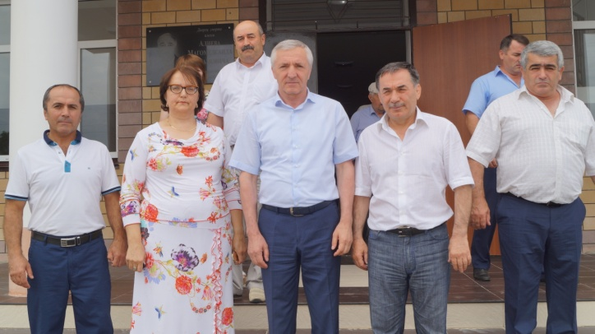
Хlуша биалли белчlудила сагаси дусличи багьудила учреждениеби хlядурдирниличи, пачалихъла цати имтихlян (ЕГЭ) дедлугниличи гьарли-марти жавабкардешличил гъамдиублира. Дагъистан Республикала имцlатигъунти багьудила учреждениебазиб кьяйда, хlушала районнизибра ЕГЭ-ла кампания дурусли ва жавабкардешличил бетерхур ва ДР-лизиб хlушала район гьалартала къяянази дурабухъи саби. Ил багьандан ва районна белчlудила учреждениебазир бузерила лайикьти шуртlри акlахъес гьарли-марли дакlударибти къайгъни багьандан ну районна Бекl М.А.Гlямаровлис ва цархlилти жавабкарти хlянчизартас баркалла икlулра. Гьайгьай нушала республикализир, ил лугlилизиб, хlушала районнизирра дуркькадиубли куцагардиубти школаби камли ахlен. Ил масъала челябкьлализиб арзес ва улкала школабазиб дурхlни ца сменализиб бучlахъес ва сагати школаби делшес пикрибарибси хасси программа ва улкализир декlардарибти харжани лер. Илала дурабадра нушани халаси пикри бяхlчиаэс хlяжатбиркур школабазиб бучlути дурхlнала багьудлумала качество ахъбуцниличи, илизибад дигахъуси саби арагlебли улкала челябкьлара, Дагъистан гьалабяхl башахънила приоритетный проектуни гlямрулизир детурхахънира. Бузерила сабухъчебдеш ахъбикlахънилизиб гьарли-марси кьадри леб учительти рухlла ва бекlахъудилашал гlеббуцнилара. Ил масъалара нушала пикрила дайлаб саби.
Гъайухъунси районна Бекl Мяхlяммад Амирович Гlямаровли районна багьудила учреждениебала бузерила масъулти сунела пикрила дайлар диъниличила, ил шайчир дарибтачила, дарес пикридарибтачила гьанбушиб, министрла суалтас жавабти чардатур ва нушала районнизи бузерила архlяличил вакlнилис илис баркалла багьахъур.
Районнизиб багьудила качество ахъбуцес, школабазир, дурхlнала унхъразир бузерила шуртlри ункъдиахъес районна Бекlла къайгъначил дарахъибти хlянчиличила, гьачамлис бузерилис челукьути шалубачила гьанбуршули ва гlяхlти кьасаначил районнизи вакlни багьандан министрлис баркалла балахъули гъайбухъун районна багьудила Управлениела начальник М-Хl.М.Мирзамяхlяммадов, Гl.Батирайла уличилси лицейла директор Х.Н.Гlисаева, Мурегала лицейла директор Гъ.А.Арслангlялиев ва цархlилти.
Къантlли буралли районнизибси агиличи багьудила шайчивси министр кьабулли калун. Отчётуназиб ахlи, ишабси аги гьарли-марси баркьудилизиб жагали чебаибхlели ил разивиуб.
Илкьяйдали июльла бехlбихьудлизив нушала районнизи бузерила архlяличил вакlиб Дагъистан Республикала арадеш балтахънила шайчивси министр Танка Ибрагьимовра. Ил районна больницализи вякьун, иларти бузерила шуртlрачил тянишиуб, больницала руководительтачил, тухтуртачил ва зягlиптачил гъайикlули калун.
Нушала корр
Суратлизив: ДР-ла багьудила ва гlилмула шайчивси
министр Шагьгlяббас Шагьов - нушачив

Сергокъалализиб дужути шинна аги
Чисалра дигlяндеш ахlен, гlергъити бурхlназир дужути шинничил сергокъалаланти гlеббурцнилизир къияндешуни акlни. Бурни хlясибли байхъала шилис даари шин лерли сари, байхъала шилис биалли диули ахlен. Сергокъала шила бекlлидиубси гlинзурбазирра (Къалала хъяблабси, «судла» ва цархlилти) шин зумали дегънили адамтала зигаръала акlахъуб. Ил анцlбукьла чевкад журналист Айдимир Каймаразов илди масъултазиб бузуси МУП «Благоустройствола» начальник Ибрагьим Гlямаровличи дугьаизур. Гlямаровли биалли ишгъуна пикри буриб:
- Гlергъиси замана дуцlарти аргъ-бархlи дакlиб. Илизиб тамаша агара дуцlрумла аргъ сабину. Буралли, Сергокъалализи шин кибти Ванашимахьила, Цlуррикъадала ва Хlяклала къадала урунжуназир шин камдиубли ахlен. Амма «Третья верста» бикlуси мерличибси урунжла шин дебали камдиуб. Илгъуна анцlбукь ишаб дахъал дусмазиб биубси ахlен или бурули саби адамтани. Ил багьандан шилизи тlинтlдарес запаслис шин цахlнадирхъути чармунази шин цахlнадяхъес замана имцlали хlяжатбиркули саби. Шин чармунази дашахъути нушала насосуни, моторти дузули сари, бузули саби хlянчизартира, техникара. Бусягlят «Третья верстала» урунжлизирад дашути шин камси цlакьличилси ца насослисцун сари диути. Ишар шин дебали камдиъни нушаб гьанагарси, дахъал дусмазиб хlебиубси анцlбукь саби. Ил багьандан бусягlят лерти шин шилизи бутlацугли дуртlес, бекlлидиубти гlинзурбазир шин диахъес къайгъибирулра.
Дужути шина шайчиб Сергокъалалализиб илгъуна аги акlубхlели, шила адамтанира шин мяхlкамли харждирес чебси саби. Мякьлавси ца унра милигли ватурли, ца унрани сунела огородличи шин имцlали чяхlкадикlахънира бархьси ахlен. Адамтала шинна къуюби лер. Илди шинни дицlахъес бутlацугдешличил шин дяхlчиаэс нушани дирусигъуна бирулра. Акlубси аги заманала анцlбукь саби. Сабурличил, бутlацугдешличил вяшдикlехlе.
Гlямаровлира бурни хlясибли шина шайчибра бутlацугдеш биахъес гlягlниси саби. Шила ца къатlлизи къябберд агарли шин дашахъули, итил къатl милигли батес асухlебираркьалли. Леб вайбаркьла адамтира, чунира турбабази сялкьни кадяхъили, цархlилти цlумбикlахъули чусцун шин дашахъутира. Илдигъунтира белгибирес ва саби бархьли хlебиъни иргъахъес чебси саби.
Сергокъалала шилизибси дужути шинна шайчиб акlубси агиличила, нушабра ашкарли кьяйда, районна Бекlлира балули ва ил аги сунела гьар бархlиласи хlерудилиу касили сай.
Молодежь района
Представители рабочей молодежи района, студенты ВУЗов встретились
с главой М.А. Омаровым
Глава Сергокалинского района Магомед Омаров 26 июня 2015 года в 16.00 часов встретился с представителями рабочей молодежи, лучшими студентами ВУЗов. Встреча проходила в рамках Дня российской молодежи. Также в мероприятии приняли участие руководитель аппарата райадминистрации Баркакади Меджидов, начальник экономического отдела У бай дат Османова, работники местного телевидения, редакции газеты «К изобилию» и ведущий специалист по работе с молодежью Ислам Меджидов.
В ходе беседы представителей молодежи, студенчества и руководства района были затронуты различные проблемы и возможные пути их решения. В частности, это повышение санитарной и экологической культуры населения, вовлечение молодежи в культурную и общественно- политическую жизнь района, активная работа по продвижению района и информации о нем в социальных сетях. После знакомства и краткой беседы с каждым по отдельности, М. Омаров заверил, что для таких лучших представителей молодежи как они, все двери в нашем районе, в том числе и двери его кабинета, открыты, сказал о своем желании, чтобы все они по окончании учебы непременно вернулись в свой район, для каждого хорошего специалиста найдется достойная работа. Сегодня молодежь должна не оставаться в стороне, а активно участвовать в общественно-политической жизни района.
Магомед Омаров внимательно выслушал то, что волнует сегодня молодежь, идеи и предложения участников встречи и, по мере возможности, обещал способствовать их воплощению в жизнь. В своем выступлении он акцентировал внимание на том, что в дальнейшем от молодежи требуется больше конкретных проектов в закрепленных за ними областях.
Руководство района также поздравило всех участников мероприятия с Днем российской молодежи и вручило им Почетные грамоты и премии.
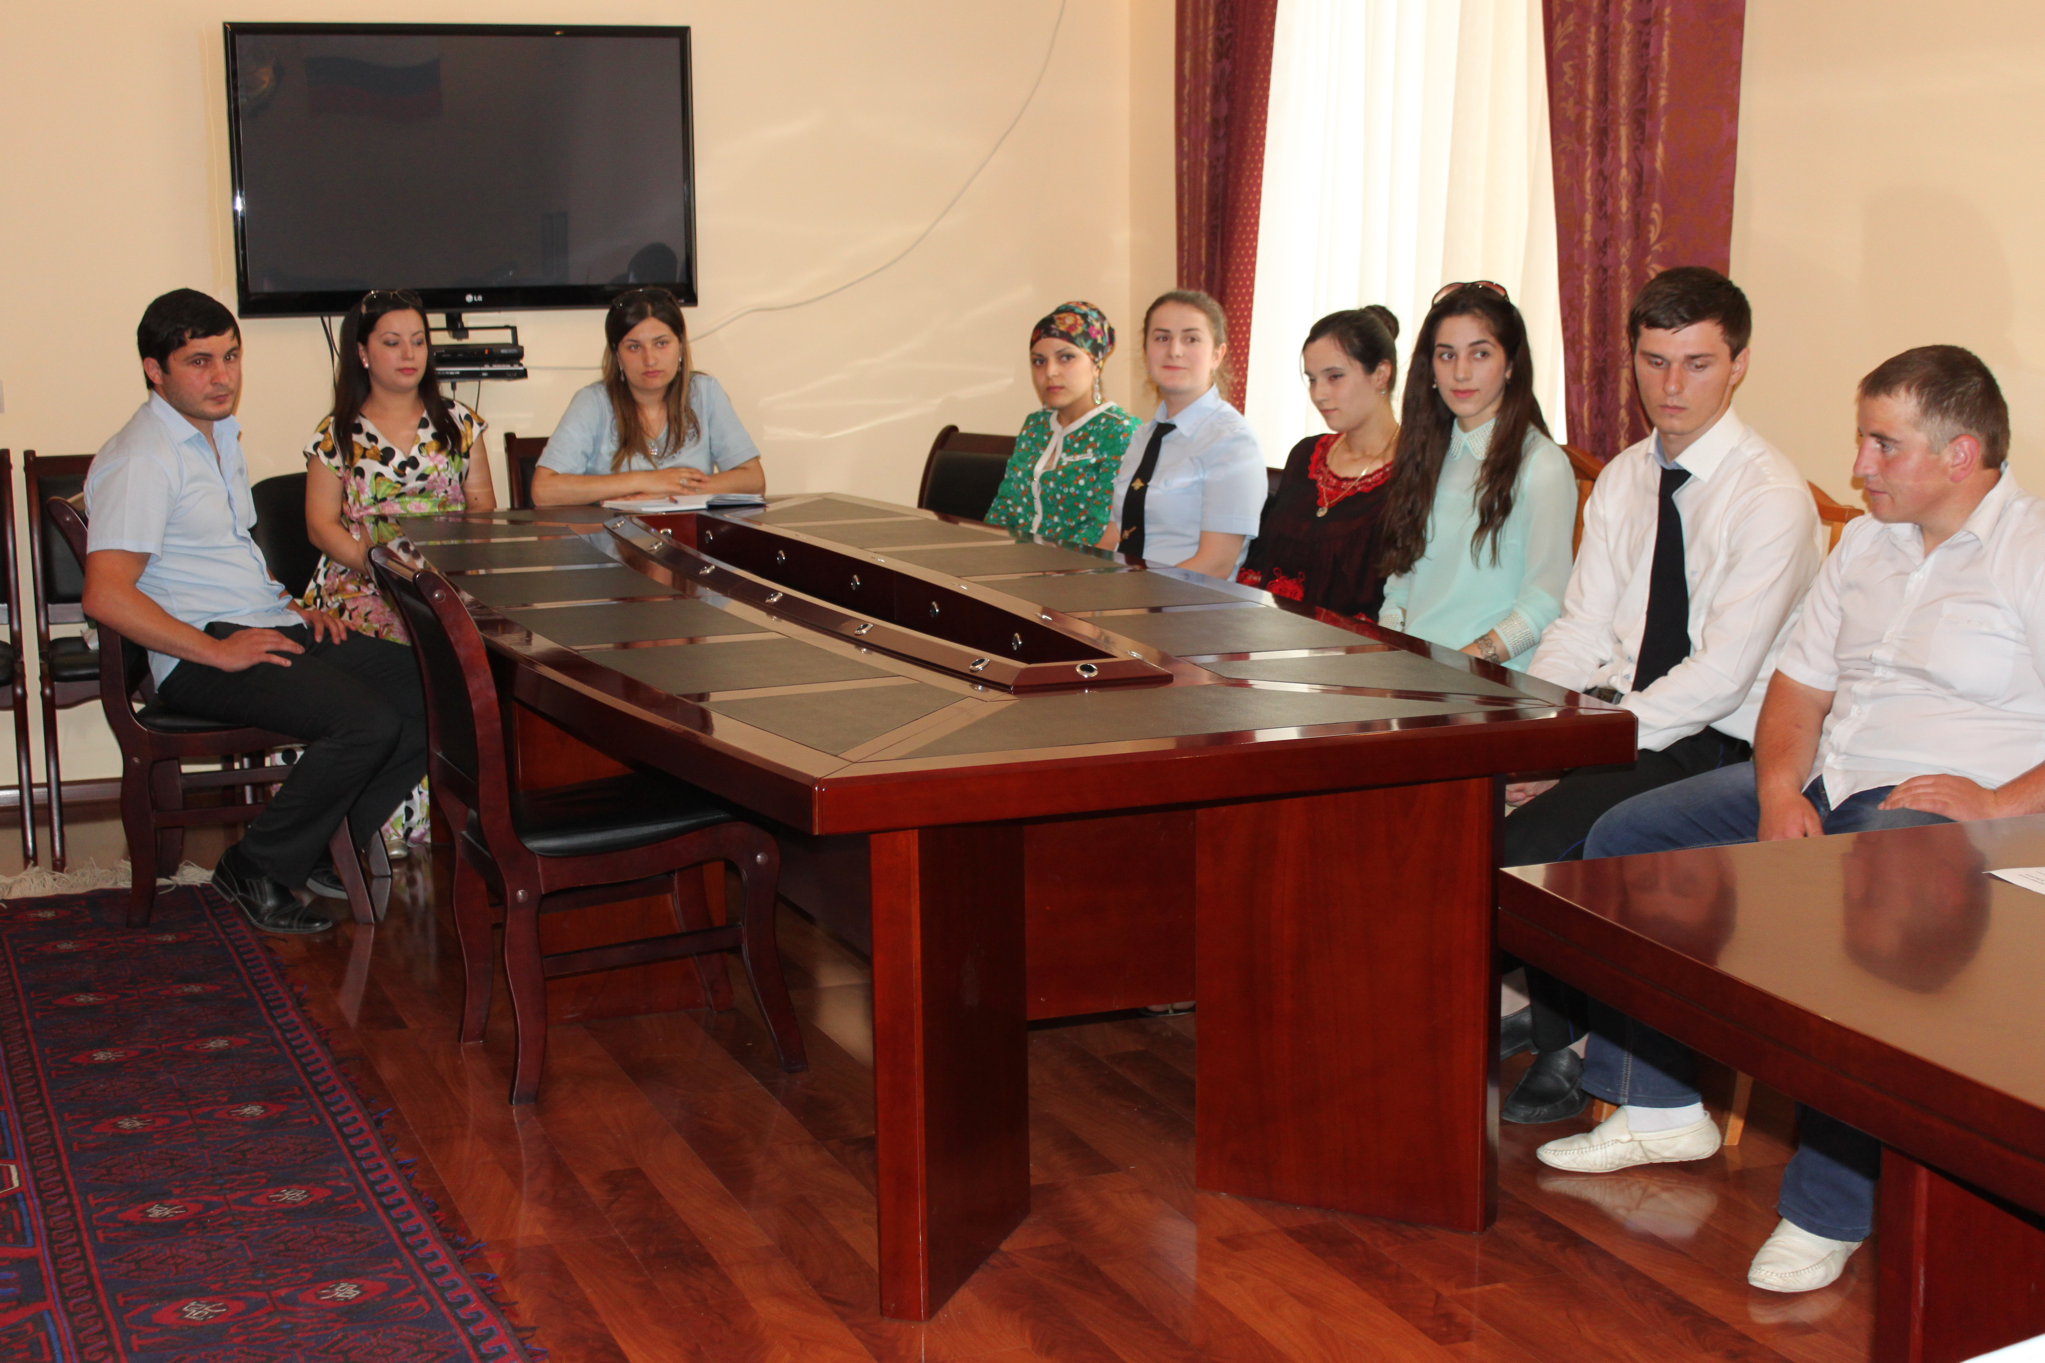

Глава Сергокалинского района встретился с отличниками учебы

Лучшие выпускники 2015-го года 26 июня в 15.00 часов были приглашены на встречу с главой МР «Сергокалинский район» Магомедом Омаровым. Встреча состоялась в честь праздника Дня российской молодежи. Поприветствовав отличников учебы, глава района отметил, что очень рад встрече с ними, особенно знаменательно, что встреча состоялась именно в такой день. После знакомства и краткой беседы с каждым по отдельности, М. Омаров заверил, что для таких лучших представителей молодежи как они, все двери в нашем районе, в том числе и двери его кабинета, открыты, сказал о своем желании, чтобы все они по окончании учебы непременно вернулись в свой район, для каждого хорошего специалиста найдется достойная работа.
Сегодня молодежь должна не оставаться в стороне, а активно участвовать в общественно-политической жизни района.

Участники встречи поинтересовались у главы о том, как в районе обстоят дела, узнали о том, что сделано для улучшения электро-, водо- и газоснабжения, автомобильных дорог и какая на будущее запланирована работа. В свою очередь, они внесли некоторые свои предложения, в частности, в сфере образования.
На мероприятии присутствовали также руководитель аппарата районной Администрации Баркакади Меджидов, начальник экономического отдела У бай дат Османова, работники местного телевидения, редакции газеты «К изобилию» и ведущий специалист по работе с молодежью Ислам Меджидов. Они поздравили представителей молодежи с их праздником, а также сказали много хороших, напутственных слов в их адрес.
Всех выпускников М. Омаров наградил денежными премиями и пожелал им больших успехов в дальнейшей жизни.
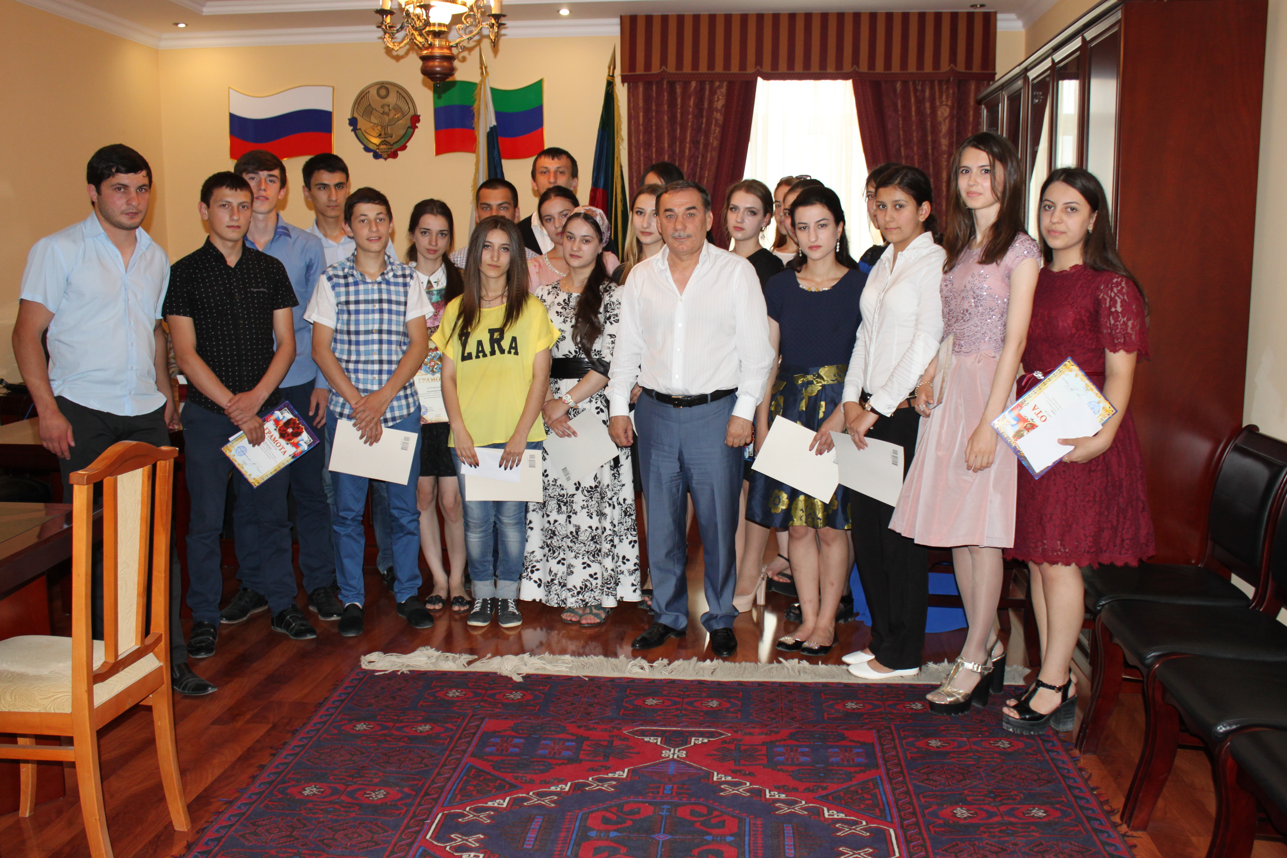

День молодежи.
26 июня в парке возле фонтана в с. Сергокала Сергокалинского района состоялось торжественное мероприятие, посвященное Дню российской молодежи. Это знаменательное событие уже традиционно ежегодно отмечают в Сергокалинском районе на высоком уровне. Мероприятие организовали комитет по делам молодежи Администрации МР «Сергокалинский район», молодежная администрация и МКУК «СМКДЦ». Более 1000 человек приняли участие в праздничных мероприятиях, посвященных Дню молодежи. В самом начале молодежью Сергокалинского района была организована молодежная акция «Триколор» с раздачей ленточек триколор, символизирующих флаг России. Было роздано более 500 ленточек.
Открыла торжественное мероприятие ведущая Хузаймат Ибрагимова, которая объявила о том, что День молодежи в районе проходит под девизом «Молодежь против наркотиков, экстремизма и терроризма».
С поздравительной речью в адрес гостей праздника выступили зам. главы Администрации МР «Сергокалинский район» Магомед Магомедов и ведущий специалист по делам молодежи Администрации МР «Сергокалинский район» Ислам Меджидов. Они поздравили молодежь района со столь значимым событием и пожелали всем крепкого здоровья, благополучия и удачи. Они отметили, что администрация района большое внимание уделяет реализации молодежной политики в районе. При приеме на работу предпочтение отдается молодежи. В этом году будет сформирован молодежный резерв кадров на все руководящие должности.
Далее выступили лучшие представители молодежи района, студенты, отличники, которые поздравили своих сверстников с этим праздником, поблагодарили своих преподавателей за вложенный в них труд, их обучение
и воспитание, а также руководство района за организацию и проведение молодежного праздника.
После окончания торжественной части последовала концертная программа, подготовленная работниками межпоселенческого культурнодосугового центра и гостями праздника. Перед молодежью выступили лучшие исполнители Сергокалинского района, Даргинского театра им. О. Батырая, Дворца культуры г.Избербаш и наши студенты обучающиеся в Избербашском худ. пед.колледже.
Во время концертной программы молодежью была организована еще одна яркая и красочная акция, во время которой в небо был запущен флаг России, прикрепленный к воздушным шарам под цвет флага триколор.
После концерта для молодежи Магомедом Лукмановым была проведена молодежная дискотека.
В целом праздничные мероприятия прошли на высоком уровне на радость молодежи района.
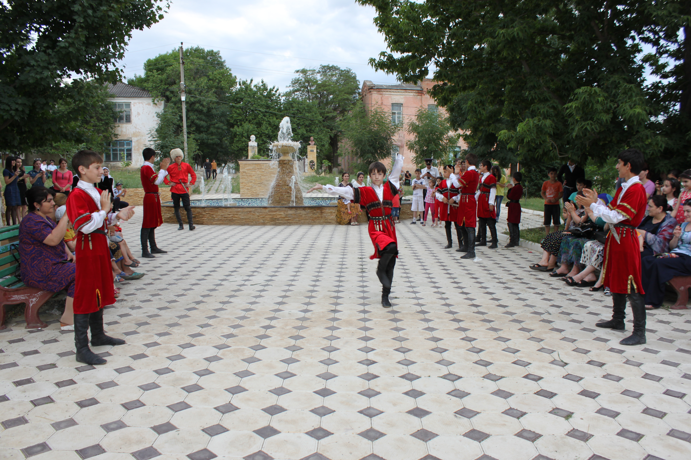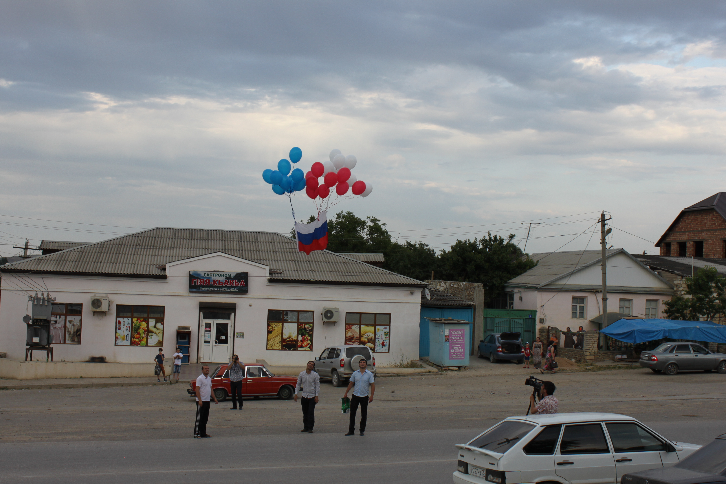

Роль сельской библиотеки в защите прав детей.

Для того чтобы защищать свои права, их нужно знать. С этой целью библиотека в течении нескольких лет ежегодно проводит циклы мероприятий для детей и родителей.
В библиотеке первое знакомство ребенка с правами и обязанностями происходит при записи в библиотеку. Каждого вновь пришедшего маленького читателя и его родителей библиотекари знакомят с Правилами пользования библиотекой, доходчиво объясняя им, какие прав имеет ребенок и какие обязанности есть у него при пользовании библиотекой.
Для правового просвещения пользователей в библиотеке оформляются выставки: «Твои прав и обязанности», «Закон и подросток», «Человек, Государство, Закон» и др.
Проводятся правовые часы, правовые уроки, беседы, викторины, обзоры, конкурсы, книжные выставки, встречи с работниками правоохранительных органов. Правовые знания для дошкольников и младших школьников проводятся в игровой форме. Дети знакомятся с правами на примере известных сказок и мультиков. Среди наиболее удачных мероприятий проводимых в нашей библиотеки такие как: беседа «Правовой статус ребенка», викторина «Сказочные герои имеют права», уроки права «Знай свои права» и «Сказочные правонарушители» конкурс рисунка «Мои права», праздник «День защиты детей».Подготовлена памятка для детей и родителей «Основные права детей»
Правовое воспитание предполагает знание человеком своих прав и обязанностей и ответственность за их нарушение. Мероприятие по правовому воспитанию, проводимые библиотекой, формирует у учащихся высокий уровень правовой культуры, воспитывают уважительное отношение к Закону и правам человека.

зав.фил.№6 с. Кичигамри
Омарова И.С.
Жизнь прожить – не поле перейти

В хуторе Аямахи Сергокалинского района в ватаге ребят рос и развивался ни чем не примечательный мальчуган Абдусалам Абакаров. И все таки учителя примечали в нём не по возрасту вдумчивость, серьезность, некоторую замкнутость.
Окончив имеющиеся классы в родной школе, он продолжил учебу в г. Избербаше получил аттестат зрелости в 1955 году и в том же году по конкурсу поступил в Даггосуниверситет на математический факультет.
Неугомонный студент в период каникул трижды поехал поднимать целина земли Казахстана и его упорный двухсменный труд на зернотоку и за руководство над студенческими отрядами отмечены в Почетных грамотах ЦК Компартии Казахстана с вручениями медалей за освоение целинных земель.
По мере роста и развития, у студента Абакарова А. выявились, отчеканились всё новые черты характера, как целеустремленность, одержимость, любовь к знаниям, к спорту. Так, всесторонний развитый в спорте, он больше всего увлекался волейболом и стал чемпионом Дагестана по волейболу в составе сборной Даггосуниверситета.
Трудовую деятельность наш герой начал в 1960 году завучем и учителем математики в Ванашимахинской средней школе, через 11 лет переехал в Сергокалу и продолжил роботу в школе №1. Что интересно, помимо основной работы, он вел внеклассный школьный кружок (ВЗМН) всероссийскую заочную математическую школу при МГУ. Одиннадцать школьников получили от них аттестаты зрелости, а учителю их Абдусаламу – Диплом за поднятие шести академиков. Вот что значит самозабвенно отдаваться своей работе любить её. В таком режиме он проработал 48 лет учителем все эти годы вел классное руководство. Иные называют его учителем от бога.
Будучи на повышение педагогических кадров 1985 году из сотни учителей Дагестана он первый решил экзаменационные задачи и было присвоено ему категория высшей квалификации. В дальнейшем освободили его от итоговых экзаменов. Одновременно по просьбе преподавателей, он проводил занятия с менее успешными учителями.
Нельзя не сказать еще об одном. Начиная с пятого курса ДГУ за все сторонние энциклопедические знания, его возвели лектором общества педагогических знаний Дагестана. На общественных началах он читал лекции 1960 – 2007 годы. За это он был удостоен медали «100 летие В.И. 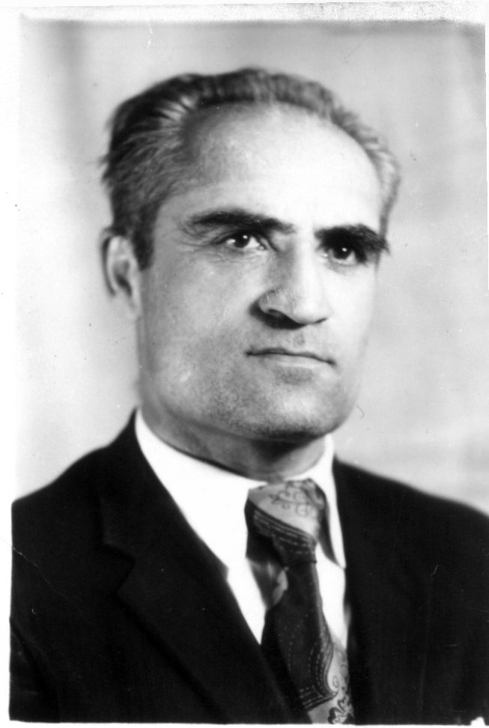 Ленина» и лектором по пропаганде Педагогических знаний ДАССР.
Как хороший семьянин, воспитал всех шестерых детей, дав им высшее образование.
Однажды на пикнике друзья подначивая Абдусалама сказали: «Вот ты был всесторонне развитым спортсменом, вплоть до парашютиста и на первенстве многих лет. Сможешь хоть раз подтянуться руками»? И вот Абдусалам встал и говорит: «Давно не пробовал и сейчас попытаюсь». Подпрыгнув он ухватился за ветку дерева и на одной руке подтянулся и предложил другим. Ни Лахман, ни другие друзья не посмели попробовать.
Такие личности мало, дай бог чтобы их было больше.
И вот, по ходатайству Президиума Совета старейшин района, Ветерану труда, бывшему учителю высшей категории, кавалеру многих медалей, ныне активному наставнику молодежи по нравственному – духовному, патриотическому воспитанию Абакарову А.А. администрацией района присвоено звание «Почетный гражданин Сергокалинского района» в марте этого года.
Так что живи и радуйся судьбе, лет тебе сто расти – без старости. Аминь.

Председатель Совета старейшин
при главе МР Сергокалинский район
Залимхан Омаров.
НОВАЯ ШКОЛА

Много лет Мургукская средняя школа располагается в сборно-щитовом здании. В настоящее время школа находится в ветхом, аварийном состоянии. После сильного землетрясения 1988 года здание школы пошатнулось, образовались трещины в стенах. А после землетрясения 2013 года обучение детей стало небезопасным для их жизни, в любой момент стены могли обрушиться. Несмотря на это школа продолжала работать, дети посещали занятия. 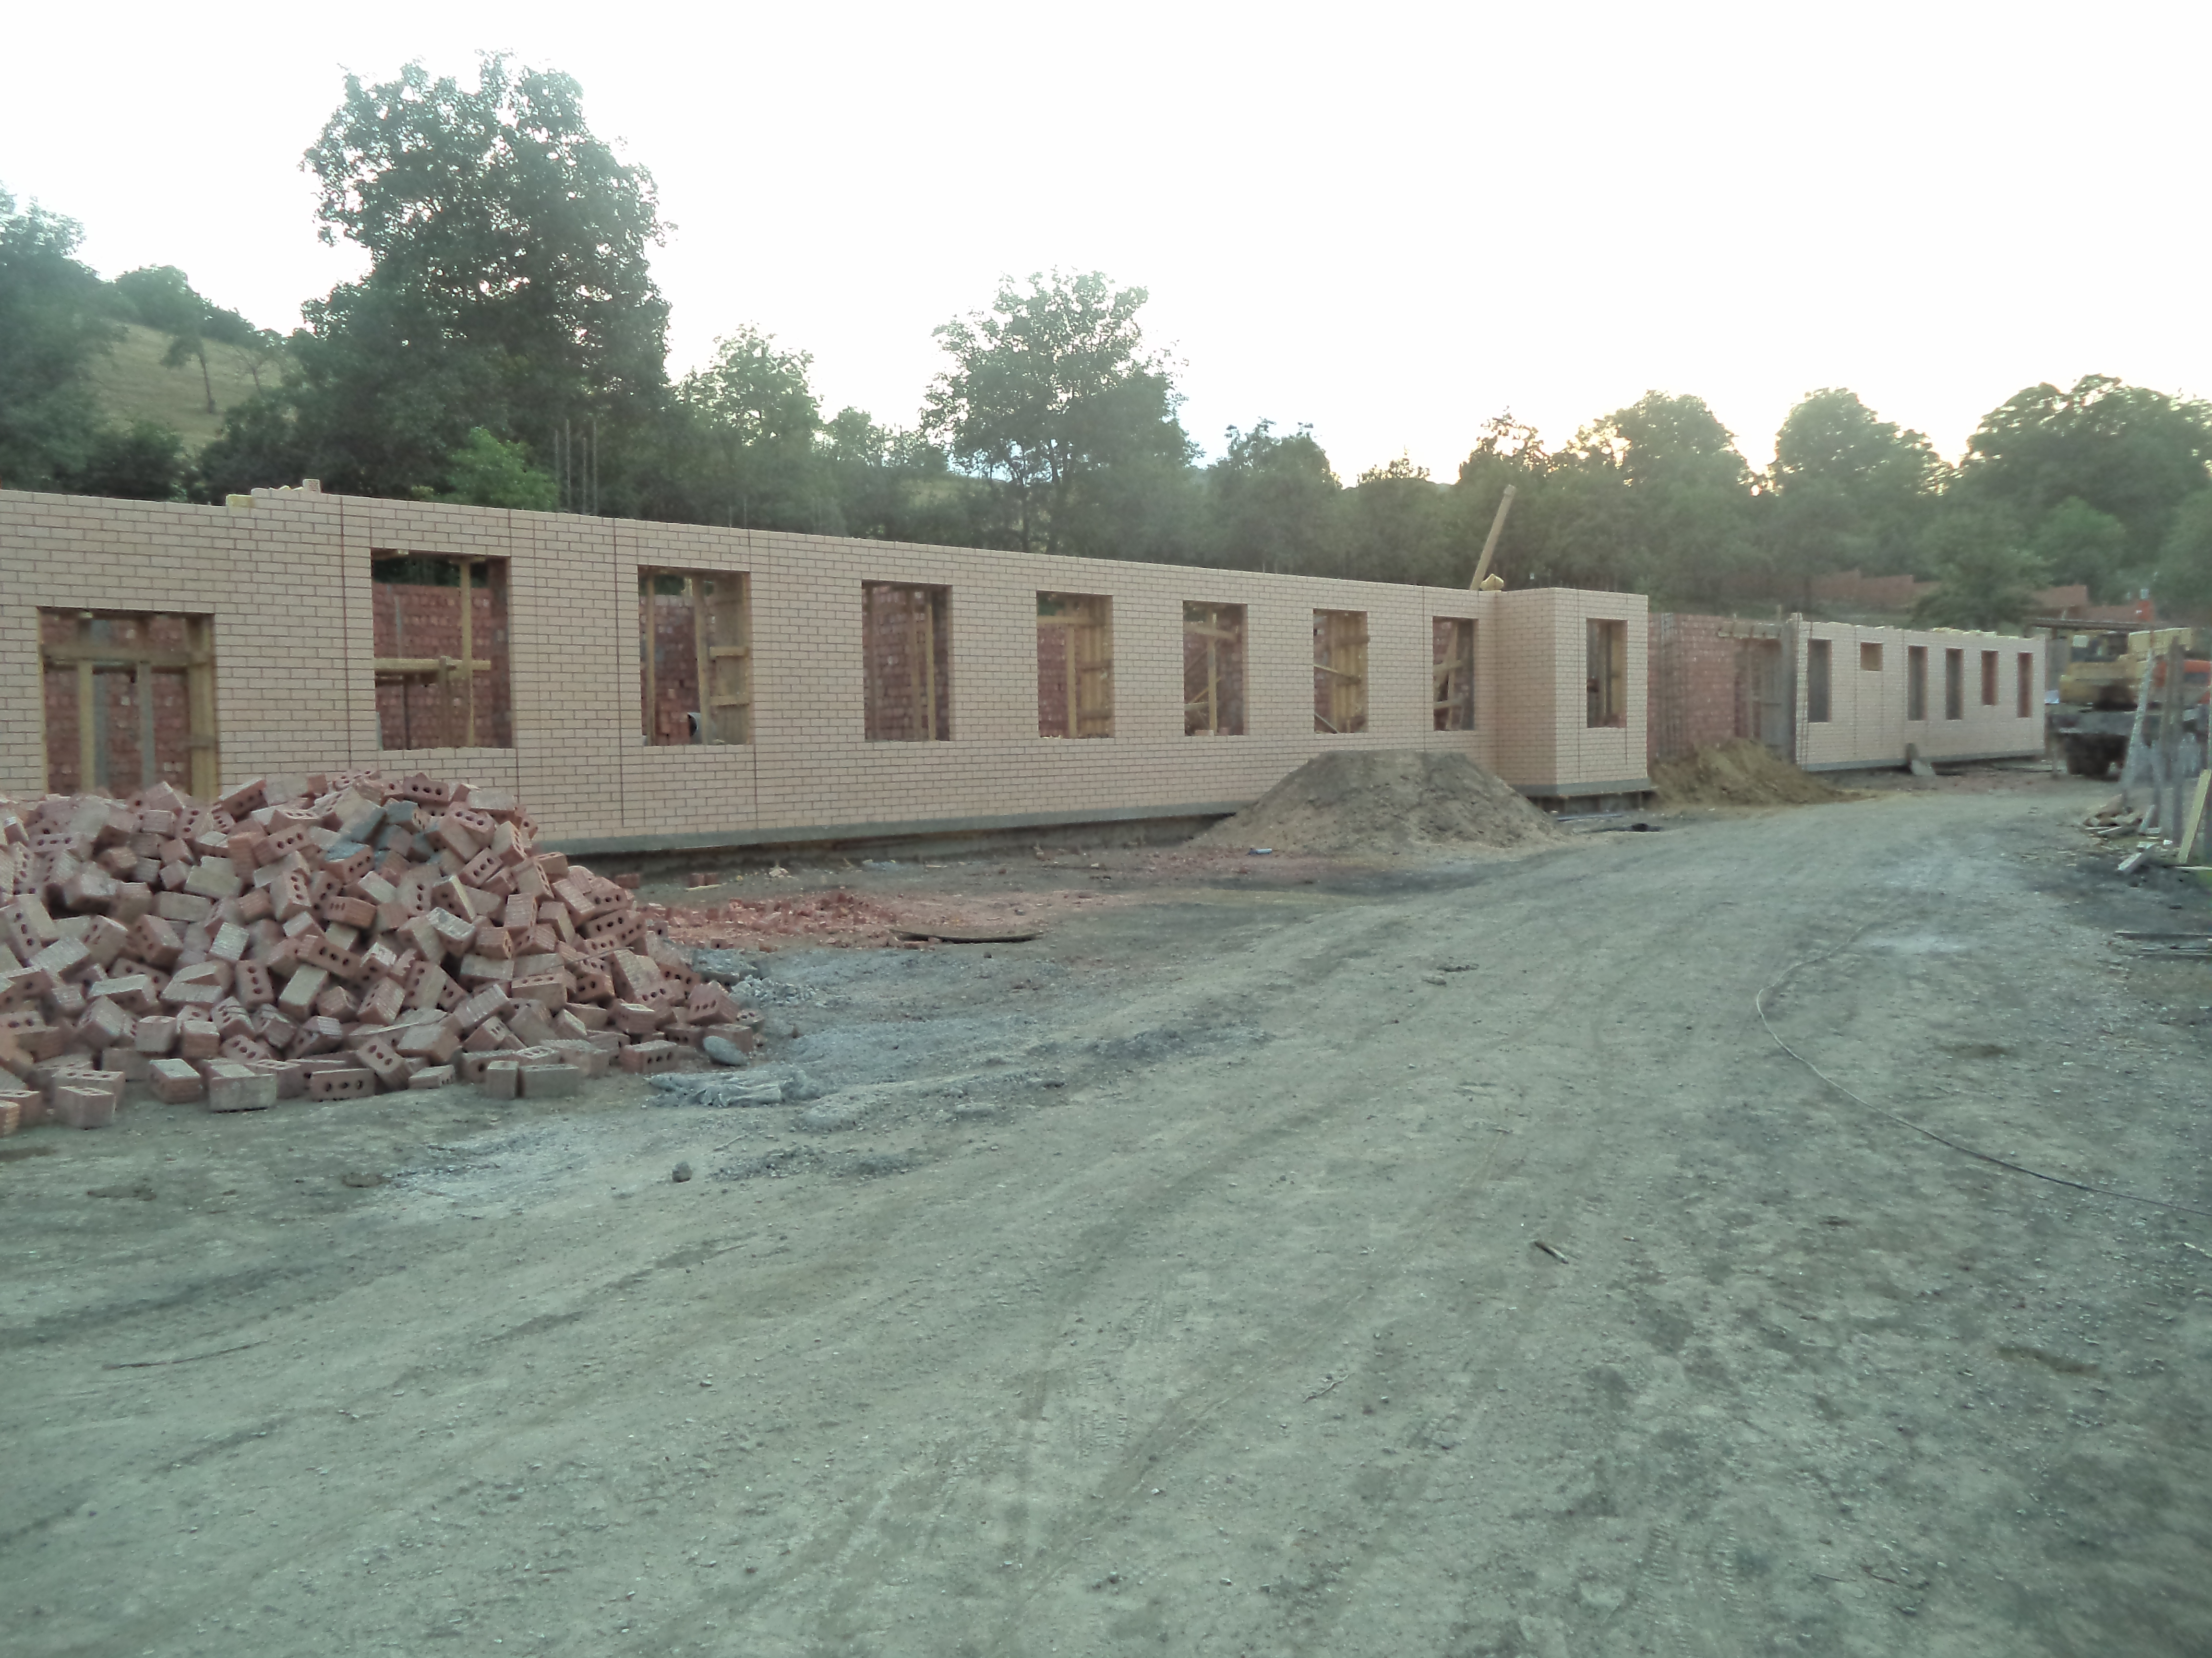
Прежний директор школы Шахнавазова Р.Р., которой уже нет в живых, приложила много усилий для того, чтобы в селе появилась новая школа. Но все ее попытки были тщетны. Всякий раз ей отвечали, что на это нет средств.
Но вот в этом году наконец-то дело сдвинулось с мертвой точки. Весной начались работы по строительству новой школы. Уже построили первый этаж, будут достраивать еще 2 этажа.
Я побеседовала с начальником участка строящейся школы в селе Мургук Алиевым Магомедали. «Главный корпус школы планируется закончить к новому году, если не прекратится финансирование. Отдельно от школы намечено построить спортзал, актовый зал и пищеблок. К 2016 учебному году будут завершены и остальные здания», - отметил М. Алиев.
Будем надеяться, что в следущем учебном году новое здание Мургукской средней школы распахнет свои двери для учащихся.
З.Магомедова
На снимке: здание школы
Здоровье - наша сила!

Наверняка многие побывали из Вас в лечебных санаториях, и в целях выздоровления употребляли по назначению врача фиточаи по Вашим индивидуальным болезням. Этот фиточай готовят для определенных признаков болезни.
На сегодняшний день хочу предложить травяной сбор для лечения болезней.

Противодиабетический травяной сбор

 | Наименование лекарственных трав | Рецепт
1 | Черники листья | 25г. листьев на 0,5 литров воды 10 минут кипятить.
2 | Цветки Календулы | 2 чайный ложки цветков залить 2 стакана кипятка.
3 | Фасоли створки плодов | 40г. створков залить 1 литр кипятка.
4 | Крапивы листья | 10г. или 2ст чайной ложки листья залить 200г. кипятка.
5 | Подорожника листья | 2ст. ложки залить 200г. кипятка.
6 | Спорыша трава | 3ст. ложки травы залить на 200г. кипятка.
7 | Хволиа трава | 30г. травы на 1 стакан кипятка.
8 | Березы литья | 2ч. ложки на 200г. кипятка.
9 | Бузины цветы | 1ст. ложка на 200г. кипятка.
10 | Земляники листья | 20г. листья на 200г. кипятка.
11 | Шиповника плоды | 1ст. ложка на 200г. кипятка.
12 | Боярышника плоды | 1ст. ложка на 200г. кипятка.
13 | Девясила корни и корневища | 1ст. ложка на 200г. кипятка.
14 | Одуванчика корни | 1ст. ложка на 200г. кипятка.

Желудочный фитосбор
 | Наименование лекарственных трав | Рецепт
1 | Подорожника лист | 2ст. ложки на 200г. кипятка
2 | Алтея корни | 2ст. ложки залить 1 стакан кипятка.
3 | Девясила корни | 2ст. ложки на 200мл. кипятка.
4 | Солодки корни | 10г. или 1ст. ложка на 200мл. кипятка
5 | Спорыша трава | 3ст. ложки 200г. кипятка.
6 | Календулы трава | 2ст. ложки на 400мл. кипятка.
7 | Кипрея трава | 15г. на 200мл кипятка.
8 | Льна семена | 1ч. ложку на 1 стакан кипятка
9 | Сушеницы трава | 10г. или 2ст. ложка на 200мл. кипятка
10 | Ромашки цветы | 1ст.ложки на 300мл. кипятка

Почечный травяной сбор
 | Наименование лекарственных трав | Рецепт
1 | Листья брусники | 2ст. ложки на 200мл. кипятка.
2 | Листья толокнянки | 10г. или 1ст. ложка на 200мл. кипятка.
3 | Трава хвоща | 30г на 1 стакан кипятка.
4 | Трава спорыша | 3ст. ложки на 200мл. кипятка.
5 | Плоды шиповника | 1ст. ложка на 200г. кипятка.
6 | Плоды рябины | 15г. на 200мл кипятка и 15 минут кипятить.
7 | Трава череды | 15г. на 400мл. кипятка.

Желчегонный травяной сбор
 | Наименование лекарственных трав | Рецепт
1 | Трава спорыша | 3ст. ложки на 200мл. кипятка.
2 | Трава тысячелистника | 2ст. ложки на 200мл. кипятка.
3 | Листья крапивы | 1ст. ложки на 1 стакан киаятка.
4 | Цветы бессмертника | 3ст. ложки на 1 стакан кипятка.
5 | Кукурузника рыльца | 3ст. ложки на 1 стакан воды кипятить 20 минут.
6 | Цветы пижмы | 1ст. ложку на 2 стакана кипятка настаивать.
7 | Корневища аира | 10г. сухих корневищ на 200мл. кипятка.
8 | Трава зверобоя | 10г. или 1,5ст. ложки на 200мл. кипятка.
9 | Плоды шиповника | 10г. или 1ст. ложка на 200 мл кипятка.
10 | Плоды рябины | 1ст. ложку на 1 стакан кипятка.
11 | Плоды кориандра | 1ст. ложка на 400 мл. кипятка.

Убедительно просим вас оплатить имеющуюся задолженность за потребленный природный газ и своевременно оплачивать текущие платежи в полном объеме в срок до 10 числа месяца, следующего за отчетным.
Во избежание спорных вопросов необходимо ежемесячно передавать показания индивидуальных счетчиков учета газа.
У вас еще есть время произвести сверку, рассчитаться по долгам или обратиться за реструктуризацией долга .
В случае неоплаты поступающего в домовладение газа в течение двух и более месяцев подряд и согласно законодательству Вам может быть ограничена поставка газа.
Не копите долги! Не оставляйте семью без комфорта и тепла
20l5 – Россияла литературала дус
Поэзияла нурла хала
Мяхlяммад Хlямидов, Дагъиста халкьла поэт
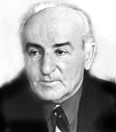

ДУНЪЯЛИС ДАЛАЙ БЕЛЧlЕС
Яни, хlу набчи бак!ес,
Вари, хъярхъмабикlудра.
Я дила къапулизи
Хапли кьутlмадирхъидра.

Хъартала хъар абикlес
Ачам бекlхlейублира,
Илдачи аркьул гьуни
Ахъес кьанкайублира.

Яни, ну гьанналаув
Хlечи дугьахlейзурра,
Иш цаибил тилади
Кьабулбирид, вирхулра.

Дила юртличи гьуни
Кlапlмабирид кlилкlмани,
Бати набчи бакlахъес
Пуррара юлдашуни.

Г ъярмайид дила уркlи
Хlела миъла дисличил,
Пурбан га цагlи дуги
Беркlахъес риганайчил.

Ганздикlахъес ишхlели
Ахъри майсид кьяшмала.
Ватаба тlашизахъес
Нешла цlелдала гьала.

Дигулра Уркакьарла
Шурмачи гlурра ацlес,
Дила бегlла гlергъиси
Далай Дунъялис белчlес!

ВАРИ, ГЬАНИРКАХЪАБА
Атхlеб хlу ургубакад
Хlулкlули аркьухlели,
Вавни адердес някъби
Хlуни гьадатурхlели,
Вари,гьаникахъаба!

Дуцlрумла буцlар бархlи
Щуэрли ряхъибхlели,
Милигли гlинизличи
Ряхlудирикибхlели,
Вари,гьаникахъаба!

Пебшни вантlдухъунхlели
Цунни кариибхlели,
Гьинкlличил юлдашуни
Шадиб гьаббикlухlели,
Вари,гьаникахъаба!

Ургабил чиллализиб
Дунъя кlилкlмазибхlели,
Музала гlелабад бецl
Гушли авбикlухlели,
Вари,гьаникахъаба!

Русес карилхьухlели ’
Дучlен назмурти,
Илдазир дургид хlуни
Дурес ну бекlхlейубти –
Хlед ну гьаникахъести!

ХlЯБАЛ ГАНЗ
Хlуни чум ганз кацlадра
Иш шалал дунъялизир,
Илди хlябалцун сари
Адамла гlямрулизир.

Цаибил - дурхlядешла,
Дунъя хlуни гьаргбирул,
Хlу агадри, Дунъяра
Аги или гьанарул.

Кlиибил ганз - жагьдешла,
Дунъяла тlягlям айсул,
Дусми аркьути диъни
Пикрилизи кахlейсул.

Хlябъибил - ухънадешла,
Дунъяла мягlни балул,
Я паргъатли я дардли
Ахъиб гьуни хlербирул.

ГАМЪАЛА ДАЛАЙ
Гамъалайчир язихъти
Пямру агу чилалра,
Савли бархlи ахъайчи
Хъали-цlайзи архилра.

Дугели муэртазив
Къуймуртази вархилра.
Савли бекl баргсавдули,
Гьанкl хlехъили алзулра.

Юх, гlур уряхlти гlямру
Агара гамъалайчир.
Иш шалал дунъяличир
Кьадармайаб инсайчи.

Амма балхlебалулра
Се баришал, се ишал.
Яра хъайчи кайишал,
Кахlейили уишал.

Жагаси кариасли.
Белики, чили бала...
Бикlаргу: «Унраличир
Гlяхlси рирар гlянтlикlа».

Жагьси кариаслира
Гьарбилзану дила хьул?
Бикlаргу: «Жагьтас савгъат
Сари ухънала хьунул».

Цlахси рухъна кариэс?
Ахlенгу илди гlямру.
Хъайчикайахъес набчи
Агарагу гуж-зулму.

Давлачер кариасли
Хамли, уктемли рирар.
Ахирра-ахир дила
Хъябличи мурдарирар.

Мискин, ятим? - иличир,
Юх, хъали-цlа детхlерар.
Юртлизиб абердили
Гашала гягlцун бирар.

Агь, вегlебш, се бирусив?
Се гlямал балбурцусив?
Набчи кьабулрикеси
Дунъяличир агарсив?

Узи-урши ва шанти,
Марлира, се баришав?
Хъайчикайишав, яра
Кахlейили уишав?!

НЕШЛА ХlЯБЛИЧИВ
Гьу, сен салам агарси?
Сен ну кlапl-хъячl хlейрулра?
Вамсуррал ну, вяргlирал –
Хlисаб-суал чинара?

Чинаба хlела мякьла
Чарухънила разидеш?
Чинара хlела хlулби –
Гlямрулизир наб шаддеш!

Чинара хlела някъби –
Ну ахъли ахъуцибти?
Гlякьлу, насихlят, буюр –
Хан гьуйчи дураибти?

Ишбархlи тамашали
Сарра гьунидиули.
XI ела мерлаб цlелда саб,
Неш,дила гьалаб тlашли.

Ну вирхаэс вирули
Ахlенра кьисматличи,
Гьаннала гlергъи набзи
Хlу гъайхlерулхъниличи.

Пур хlези гьайхlейкlули,
Ну чизи гъайикlишав?
Дила уркlи хlезиван
Пур чизи гьаргбаришав?

Хlуниван дила гlямру
Гlур чили ванадирув?
Набчи хlулби хlуниван,
Бура,чили хlердирув?

Дила дард-шишимъули
Хlуниван чили дуртlув?
Набчи хlерли дугурби
Хlуниван чили дуркlув?

Хlяндеш имцlадиублил
Бекl чили хахамбирув?
Хlуниван къутlкьул аги,
Бура, наб чили бирув?

... Дила суалтас жаваб
Ишбархlи саби лехlдеш.
Набчи бяхlчил цlелдала
Агь, хумардеш, бяргlибдеш!

МА, ЧАРХАРА, АЙДИМИР
Эркинси, сахаватси
Сергокъалала ванза,
Пагьмуртас ва гьунартас
Гьаргли сар хlела унза.

Батирайла тlамара
Ишадри зайбухъунси,
Ванзала къакъличибси
Гьар гlямзила баибси.

Хlярамзада, хlяжарти
Дяр или руржахъути,
Пязизла назмуртира
Ишад сарри арцурти.

Хlябибла «Ургубада»
Сай ванзакадли къяйцlли,
Саратла саринтира
Хъумхlерту Дишлахlярли.

Умсхlемсули Адамлис
Дезна виркьи Рашидра.
Илис гlевваэс кьасли
Сай гьанна Айдимирра.

Гьунби гьамадти дираб
Хlед гlяхlти кьасаназир.
Балас - вайти пикруми
Агара уркlилизир.

Айдимир, гlурра чихъли
Ахъбуца хlела тlама.
Ачамлис дугурбазиб
Бучlули лебну тlума.

Кьас бара рушбатчибас
Ва хъулкнас гьанкl бемцlахъес.
Бархьдешличи инсайзиб
Хьул хlярихlебихьахъес.

Лукlен, някълизиб кьалам
Къилбикlес бируцадхlи,
Шягlиртачи дунъяла
Хlяжатдеш лебалцадхlи.

Хlечи «Дерхъаб!» дирулра
Ишхlели чархаралис.
Пахрули ветааби Дагьистайс,
Дишлахlярлис.

ГУМАЙ
Гумай агар махьи, ши
Бирхlебири даргазиб.
Иличила баянти
Дахъал лер тарихлизир.

Гумайлис мер шантала
Хlукмули биркlусири.
Иличи кьабулхlейкес
Ахъри бугагарсири.

Гумайзирри ирзути
Дунъяла вайти-гlяхlти.
Ишад сарри урцути
Хабуртира сагати.

Газатра радиора
Сабсири гумай шантас,
Сепайда, ца имкан гес
Гъайдухъахъес къаркъубас.

Илдани халкьла гlямру
Дури нушаб дурусли.
Гьанна гlялимтаниван
Цlуб ва цlудархlейрули.

Гумайзиб бариб хlукму
Кабяхъес гlягlни аги.
Ца зимла заманалис
Ил хъали-хъайгlи бии.

Ил уббяхъес бируси
Цlакь аги дунъяличиб!
Мугьурти, къулбасуни
Агаркъира иличир!

Рушбатла хlурмат, гьунар
Дирхlедири гумайзир.
Сунес дигуси бурес
Ихтияр-гьариллизиб.

Ишав вайнукьа х l ерли
Хlейри марвирниличи.
Ишхlеливан вирхlейри
Къакъбяхъес хlякимтачи.

Хаслира чlумал танбихl
Хlерси сабри хъулкначи.
Илди хьулра хlебикlи
Мурахасбалтниличи.

...Гумай агар махьи, ши
Бирхlебири даргазиб,
Ил гlядат бахъ гlягlнили
Саб гьанна гlямрулизиб!

Гумайла диванчиби,
Хlушала мер буцая!
Муртрил гьалабван бархьдеш
Байрахъван ахъбуцая!

ЧЕРДЕРХИРАЯ
Чердерхирая хlуша,
Гьалмагъуни, набчирад,
Рахли вахъхlи каласли
Гьарахъли хlушачивад.

Амма чермархудая,
Барая бархьси диван,
Нагагь ери-юртличи
Гъамиахъасли душман.

Чердерхирая хlуша,
Жаликlасли имцlали,
Сенкlун хlушачил вархра
Бархьдешлигlив умцlули.

Амма чермархудая
Балкlдешлис гапикlасли.
Бархьдешлис къарауйчив
Рахли калес хlейасли.

Чердерхирая, нагагь
Хъарти хъархlеахъасли,
Дарибтира гlягlнилван
Дарили урхlевхъасли.

Амма чермархудая
Дугlли дусми дуркlасли,
Дила гlямрула чебла
Адхlехъили балтасли.

Чердерхирая, нуни
Пигьала цацахlели
Балтира лутlиличи
Бикайчи хlебержили.

Амма чермархудая,
Дила гlяйибличибли,
Нагагь къушум калалли
Делхъ ва далай агарли.

Чердерхира дигайлис
Даим далайикlнилис,
Дигайли дарг дицlили
Дунъякадли вашнилис.

Амма чермархудая,
Ветухъи мурахъузи,
Нагагьладан ахъасли
Дигайла хlяз-хlузлизи.

Чердерхирая, нуцун
Вирусра цацахlели.
Ил сягlят наб ва хlушаб
Сабигу бахъ гlягlнили.

Амма чермархудая,
Левалцадхlи мицlирли,
Пямрула хан гьунчивад
Хlушачил варх хlешасли

НАГАГЬЛА XIУ РИАДЛИ
Наб алавчарси Дунъя
Цlябдешли буцибхlели,
Уркlилизиб умутли
Мер бетахъахъибхlели.

Дирихьлиув гlямрула
Гьунчив чеввалкlунхlели,
Шантала шутlни-къунби,
Дамван кlухдикlухlели.

Наб лягlнатра хlулбуцlра
Заклар зайдикlухlели,
Гlяхlгъабзалара уркlи
Тирхьбулхъан биубхlели.

Юлдашунани набчи
Гьуни хъумартурхlели,
Дила хъалчиб гугумяв
Дугели бучlухlели.

Узи-уршира бархли
Набчибад бебшибхlели,
Кьисматла бяхъянани
Кьукьмусвикахъибхlели.

Ванза, зак, лебил Дунъя
Къакъгьарли кайзурхlели,
Гlур наб берцуди агу
Или бекl буцибхlели.

Лихlишкайчи багьлали
Гапанча архухlели,
XIела ганзла бакьира
Ганзили арицlули.

Уркlилибад вайси кьас
Кlунбацlиб пангагьурли,
Гъагултазибад берхlи
Дураргьур пархбикlули.

Тапанча чина-сабрил
Арцур вянкьярбикlули,
Хlу дамгьарайла дягlван
Хъулир рагьарриубри.

Нагагьла хlу риадли
Уркlи изули набчи,
Тудяхъиша иш къянбар
Кlибяхlян дунъяличи.

Мукърачила пикруми
«Нумага рергес дигули хlейиши?!»
Хlянчилавад хъули ацlибхlели азбарлабси столличиб мекъличи жиируси кагъар баргира. Гьаланачи пикриикlули калунра: «Чи саяра иш ну мекъличи жиируси нуни хlелуси адам?» или. Ахирра мекъла вегl чисаял багьурра. Ил набчил гьачам концертличив, кlинайс – урхьула дублав, хlяйнайс биалли активла собраниеличив къаршиикибси уилри.
Мекъ бехlбирхьуси замана сягlят 12 личиб биъниличила белкlири. Цализирад 20 минут дикибхlейс мекъла заллизи ацlира. «Тlамри лугуси» тlакьализи конверт лайбакlира. Гlур кайэс мерлигlив хlерличил къяйцlухъунра. Зал гарчли бицlилри. Унзала мякьлабси столла дублаб ца бацlси ута чебаира. Кайира. Чумал минут дикили гlергъи набчи ца жагьил адам гъамиуб:
- Адавзи, хlу дила мерличи кайъилри.
Нуни мер акьубатурра. Цархlил мерлигlив къяйцlухъунра. Бусягlят нуни бурусиличи вирхаэс къиянни биалра, гьеч, кайэс мер аги. Заллизивад гlясикайубли дуравхъунра. Дураб тlашти лебри. Илдира мекъличибван ахlи, муръаличибгъунтири: хумарли, лехlкахъили, кlунтlуби дерубли. Къантlли буралли, илдала куцани бекlла чедибад бомбардировщик арцурхlелигъунтири. Илди, някъра гьакlбаррили, багьла-багьлали хъали-хъайгlи арбашулри.
Нура ил «мерагартала» кьукьялизи тlашизурра. Арцлис тlама бицибси далайчила, «чlярдикlахъули» дяхъибти накьра-ханала тlамри дурарра ахъли иргъулри. Илдачи лехlихъуси аги. Ахирра набчи мекъла вегlла гъамси гъамиуб. Дулгъа буцили укили ца столла дубла, бара акьубухъунси мерличи, катурра. Леври илав ца гьатlира сунела гьалаб беркеси агарли катурси.
- Нушаб беркеси кабихьа! – викlар ил мякьларад аркьуси официанткази. Ил нушачи вайтlа вякьризур.
- Сен гьимрукlибсири? – викlар вархкья.
- Гlур нуни се бариша! Деркести кадерхурли диалли?! – рикlар ил.
- Мекъ бехlбихьибла ца сягlяталра дикили ахlенгу, сен жявли кадерхурти?! – викlар мякьлавси.
- Мекъ бехlбихьес ца сягlят гьалав вакlадри, гьатlи! Илхlели хlед кайэсра биркиб, укесра, - рикlар официантка. – Гьанна набзи се бара икlулри, шунгри дацlдухъи диалли? Нумага рергес дигули хlейиши?!!!
Илхlели дила мякьла гугиибси дила тянишли сунела дард дурабушиб:
- Ишбархlи Мяхlячкъалализи ца мекъличи вякьи, иша – Сергокъалализи кlиэсил мекъличи вакlибсира. Я итаб хlебикиб укес, я ишаб! Гьанна хlябэсил мекъличи – Избербашлизи аркьусира. Ишхlелла мекъличи гьаланачи уки, гlур вашес гlягlниси буили саби.
- Сен ил секlайчи мекъла вегl пикрихlелхъусира? Иш анцlбукь илини чехlебиулив, хlебалулив? – викlулра илизи.
- Нуни бални хlясибли, илини 700 адам кабурцуси мекъла заллизи 1300 адам жибарили сай: кlиналира-сера имцlали. Ил ца гьатlи мекъ сунела кlиэсил дурхlялис сегъунтилра сунела харжани агарли барес багьандан хайри сархес къайгъилизив сай. Илис се аварав нуша дукнилара хlедукнилара! Мекъла вегlли иш мекъличи вакlили ну чейулра. Нуни илала някъра буцира мубаракра варира. Ну иш мекъличивад, укес хlебикили сабину или, ламус хlебарили дуракавхъес хlейрус кьалли. Илгъуна даражаличиб саби цархlилтира.
Нуша ил «авадан» мекъличирад илкьяйда дамкьурли дуракадухъунра. Нуша дуракадулхъуси замана ил мекъличи цаагили башутира лебри… Хlяя-иманнизивад ухъунси адамлис ишбархlи хlериэс гьамадли саби. Адамтани къалпличил яшав бирухlели илдас хlяя хlяжатдиркули ахlен.
Гьайгьай лебилра мукъри дирути ца унцлали умцес хайрихlебирар. Камли ахlен, саби халаси ахърила адамти хlебиалра, чекабизурли ва сахаватдешличил жагати мукъри дирутира. Илхlелира чуни бекlбарес биэстала кьадарлацун адамти мекъличи жибирути. Мекъличи лявкьуси гьарилра-сера адамлис унзала гьалаб разили гьунибиути, илис гlягlниси къуллукъ гlеббиахъути. Илдигъунтала мекъличибад адамти разили дурабулхъули бирар ва «агь, саби мукъразиб каларти, хlябилра гlяхlси мекъ лебри» или мекъла хабурти дурули бирар. Дурая хlушалара пикруми.
Айдимир Каймаразов
Нушала ветеранти
Дагъистан чуйнара чедибяхъибси
Гlямаров Гlисакь Гlисакьович Хьар Махlаргив акlубси сай. Бусягlят ил гехlцlанну верхlра дус виубли сай. Иличил нуша редакциялизир къаршидикира. Илини сунела лерилра дагьричерти гlямру бархбаслизив узули харждарили сай.
Гlисакьла улгу-мина сай школализив учlес вехlихьибти дусмачирадала Сергокъалала шилизир детаур. Школа таманбарили гlергъи илини бархбасла монтёрла курсани делчlун. Ил Мяхlячкъалализив связистли узули 35 дус калун, илдазирад 25 дус монтёртала бригадирли узусири (ПМК 206). Радиола, телефонтала, хутlла бархбас ункъбарес вашули илини Дагъистан чуйнара чедибяхъиб. Ил чекайзурси, тlалабкарси, сунела санигlят дигуси ва дурусли балуси хlянчизар сайри. Ил багьандан Гlисакь хlурматла даражаличи жявли ахъравиуб. Ил, Мяхlячкъалализивцунра ахlи, 21 дус Хасавюртлизивра узули калун. Ил сунела коллективлизив, гlяхlси хlянчизарлицунра ахlи, гlяхlсигъуна насихlятчилира калун.
Бузерилизир диахъубти гьарли-марти чедибдешуни багьандан Гlисакь Гlямаров 1981 ибил дусла апрельла 2-личив «Халкьанала гьалмагъдешла» Орденничил наградитьвариб. Ил награда биалли ССР-ла Союзла социалист строительствола ва оборонала шайчирти хасти къуллукъунала чебяхlси награда саби. Гlисакь Чебяхlси Ватlа дергъла ва бузерила ветеран сай. Илала декlар-декlарти дусмазир дедибти юбилейныйти авал медаль, социалист абзлизив чедиикнила шел лишан ва Хlурматла 18 грамота лер.
Гlисакь сунечила гапла дев бурес иштяхlли ахlенри. Сунела гlямрула гьуниличила дебали къантlли гьанбушиб. Сунела сурат касахъесра ил кьабулхlейкиб. Ил Аллагьла амру бихес къайгъилизивси бусурманра сай. Уркlилизиб иман лебси ил адам чисалра бекl-махлира ветхlеур.
Ил валгунси гъабзали сунела гlямрула гьалмагъ Патlиматличил хlябал урши ва хlябал рурси абикьур. Илдази багьудлуми касахъиб, адам сунела гlямрулизив секьяйда хlериэс гlягlнисил багьахъур. Дурхlни гlямрула бархьси гьуйчиб биънили Гlисакь ва Патlимат хlулбукlахъили саби. Гlяхlти, духути, гlибратчебти адамти Гlисакьлис ва Патlиматлис, илдала дурхlни Ибрагьимлис, Мухтарлис, Мяхlяммадлис, Муслиматлис, Ирайгьанатлис ва Гьидаятлис ва илдала дурхlнас челябкьлализибра игъбар каммабиаб.
А.Лусенов

Дила уркlила цlум
Дила гlямрула гьалмагъ Патlимат Мяхlяммадовани ну дарданачил варх цунватурра.
Агь, сунела вегlебш, ишдигъунти дуилив гlямру? Ишгъуна буилив адамла кьисмат? Мургьи бикlар, арц бикlар. Седирутив илди, дила гlямрула гьалмагъла ца хlерлизи агарти. Илини берцlибси кьацlлизи хlедулхъути. Дила гlяхlси хабчабли ну цунватурла гlямрура, анкъира, уркlира дяргlиб, Берхlила удиб дунъя цlябкабиуб. Хlебкlес акlубси левси ахlен. Амма гlяхlси адамли цунватурси язихъси инсан сай. Уркlила децl кункбиахъес багьандан иш белкl дила гьалмагъ «Эркиндешличи» газетализи батиулра ва кабяхъни тиладибирулра:
Жагlялал ну айзасли
Уркlилизир цlа сари,
Хъа регlли бацlбатурси
Хъали хумарли саби.

Хабчабли цунватурла
Хlулбазир нургъби сари,
Уркlиларти «аргъ-бархlи»,
Даим дамкьурли сари.

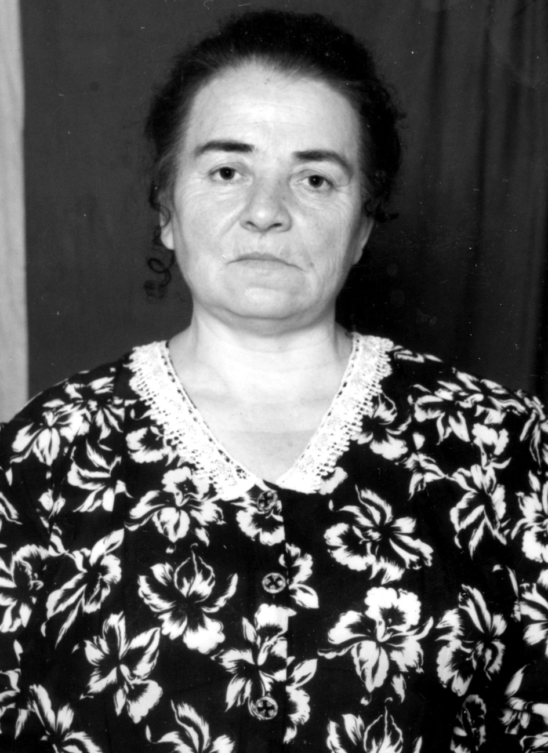
Дила шаласи рархкья,
Агудра хlу, Патlимат,
Хlу агнаб чlямбирулра
Бизидеш агар дуббат.

Деркlири хlуни гlямру
Разидеш, талихl камти,
Паргъатдеш хlелугути
Излумани дуцибти.

Баргес или арадеш
Ласдарри больницаби,
Тухтуртала дармунти
Хlедиуб хlед сабабли.

Ласикlули вамсурра
Хlед арадеш чарбарес,
Сецад дигулихьалли
Ахlиубра сагърарес.

Набцад игъбарагардеш
Биъмабиаб цархlиллис,
Набгъуна децl мабиаб
Акlубли убкlусилис.
Жабрягlил Мяхlяммадов,
шуцlали дус узули калунси бузерила ветеран, Хьар Махlаргила ши
Суратлизир: Патlимат Мяхlяммадова

